一、学院介绍：
北京科技经营管理学院前身是创建于1985年5月的中国科技经营管理大学，2001年4月5日，经国家教育部批准更名为北京科技经营管理学院，学院秉承“以服务为宗旨，以就业为导向，校企合作，产教融合”的办学方针，全面施行订单式培养，创办特色航空服务专业（学员入学即与大盛航空集团签订就业服务协议，确保学员毕业后能按时到岗实习就业），为保持名列前茅的就业率及就业满意度，我院专门成立就业跟踪服务部门，两年内有效跟踪学员的就业情况，如有出现岗位不适等情况，还可向学院申请免费调岗服务，自创办专业以来，我院长年累计为民航业输送上千名高素质服务型、技能型人才，赢得了较好的社会声誉。
二、企业介绍：
北京大盛航空集团是一家集职业培训、教育投资、教育培训、教育扶贫、校企合作、就业服务等于一体的大型综合性教育集团，目前以航空职业教育为核心，主要致力于航空服务专业的职业教育、基础教育、国际教育、校企合作学制教育以及人才服务与输送等领域的发展。大盛航空集团总部位于首都北京，共有两所校区和一个拥有民航最先进的模拟实训基地、专注于航空服务专业学员进行多功能、多科目实训。我们一直秉承“专业定制、高薪就业”的人才培养服务理念，平均每年为上千学子提供了专业化的培训以及就业跟踪服务，截止于目前，大盛航空集团在北京、山西、陕西、内蒙、辽宁、山东、江西、四川等地设有多家办事处，与国内数十家大中专职业院校建立了持久的专业共建，扶持就业的关系，同时与国内20余家航空公司、300余家企业、集团、国际邮轮、高铁、机场国际免税店、计算机技术领域的集团公司及国内外知名旅游业企业达成持久战略合作。作为有社会责任感的教育集团，大盛航空一直秉承回馈和奉献的理念，坚持履行集团的社会责任，致力于公众公益事业的发展，利用自身优势，联合各大公益社团组织爱心筹集善款，共捐助过1200多个孩子。
三、办学优势与特色
- 学院开设特色校企合作联合办学模式：
实现理论与实践相结合，专业设置与行业需求相融合、课程内容与职业标准相关联、教学过程与工作内容相对接的定向培养模式，做到了学员毕业即可就业。
- 响应国家号召，助力贫困生：
实现“0”学费上大学，开设工学互换，勤工俭学政策。
3、实行“职业技能培养+实训实习+推荐就业”相结合三位一体的培养模式：
将技能教育、素质教育有机结合。采用两年专业理论教学与一年实训实习的教学模式。以学生就业为导向、技能培养为主导，使学生真正具备文化素质更高、语言能力更强、专业技能素养更高，成为现代社会所需要的职业人才。
- 实现“双证”毕业，就业无忧：
毕业后在获得中国高等教育学生信息网（简称学信网）承认的成人大专学历外，还可通过学校组织的各项职业培训考试获得国家承认的岗位资格证书。
- 国际本硕连读3＋1/3＋2模式；
为给学员提供更好的深造机会，在北京学制满三年后可选择到本学院国际合作办学的北清迈大学、泰国格乐大学、英国桑德兰大学继续读本科和研究生的机会，可获得国家教育部认证的学士、硕士学位。
- 师资力量雄厚：
具有硕士研究生以上学历的专职教师占比90%，“双师型”教师占比80%以上，所有专业技能教师均来自相关行业从业10年以上的技术精英。
7、完善的就业推荐体系：携手国内各地方机场、国内外多家航空公司、商旅集团、架设用人企业与学校的桥梁，打通就业渠道，真正实现专业育人企业用人的无缝对接。
8、环境优美，教学设备先进：建有钢琴室、形体室、舞蹈室、化妆室、VR虚拟现实技术实训室、民航客机模拟训练舱、飞机机电设备维修中心、足球场、篮球场、网球馆、游泳馆、健身房、生活超市、学生食堂等设施，为全校师生的学习和生活提供有力的条件保障。
放4个图。
四、就业优势与就业保障；
我院航空服务专业截至目前已向北京首都机场、北京大兴机场、广州白云机场、深圳宝安机场、上海浦东机场、大连周水子机场等多地机场输送近1000名学员从事机场安检、值机、要客、问询等地面服务类相关就业岗位，还有部分优秀学员就业于中国国际航空公司、中国东方航空公司、中国南方航空等航司的乘务员、安全员，还有近1500名学员被输送到航空客票技能操作岗位相关的国企、上市公司、集团公司、从事航空客票技能操作工作。

在此我院向学生及家长郑重承诺：
- 学员在就业服务过程中不收取任何费用；
- 学员入学后由大盛航空集团统一签订就业保障协议，学院全程监管，100%定向培养。

五、民航服务与电子商务职业教育招生计划。
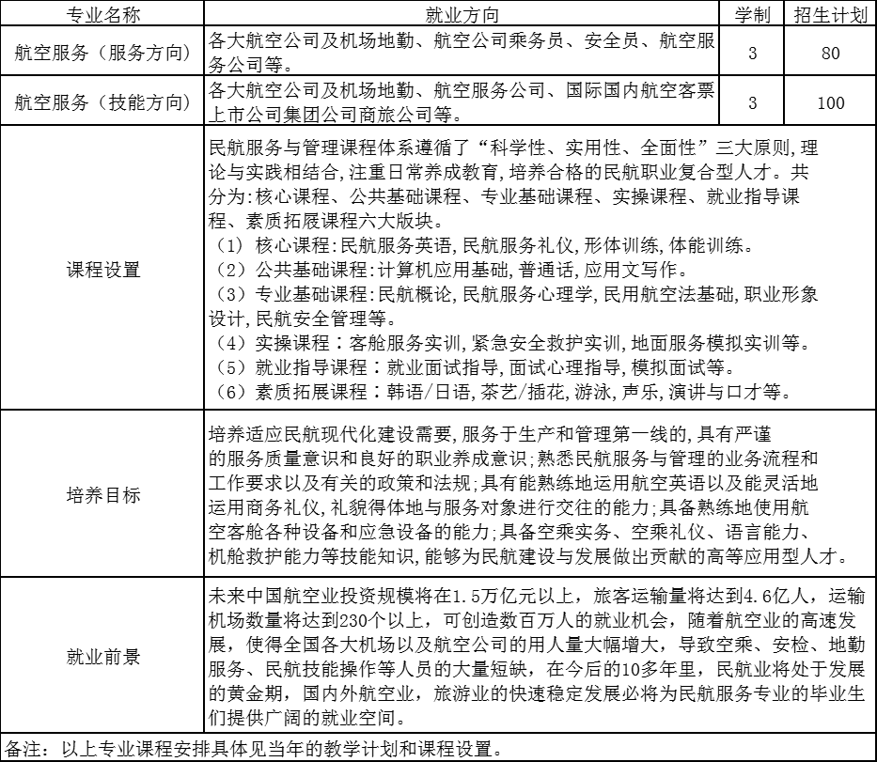
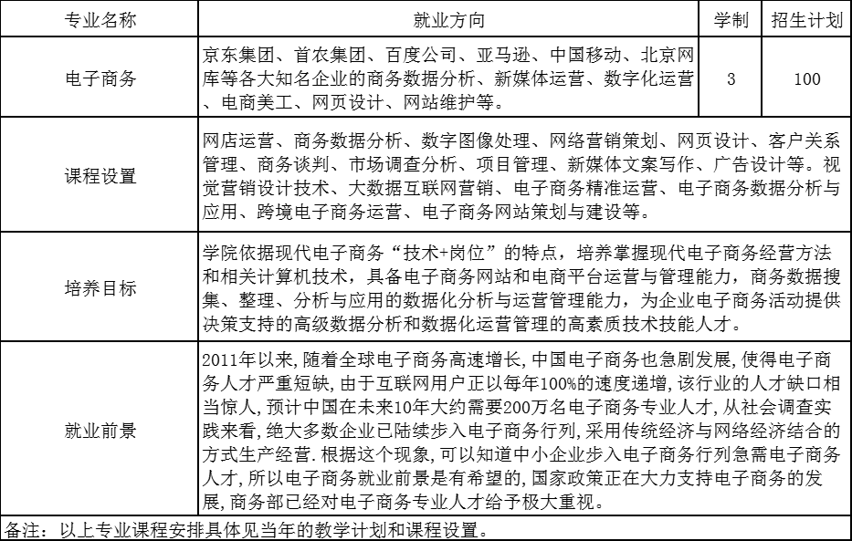
六、就业岗位介绍；
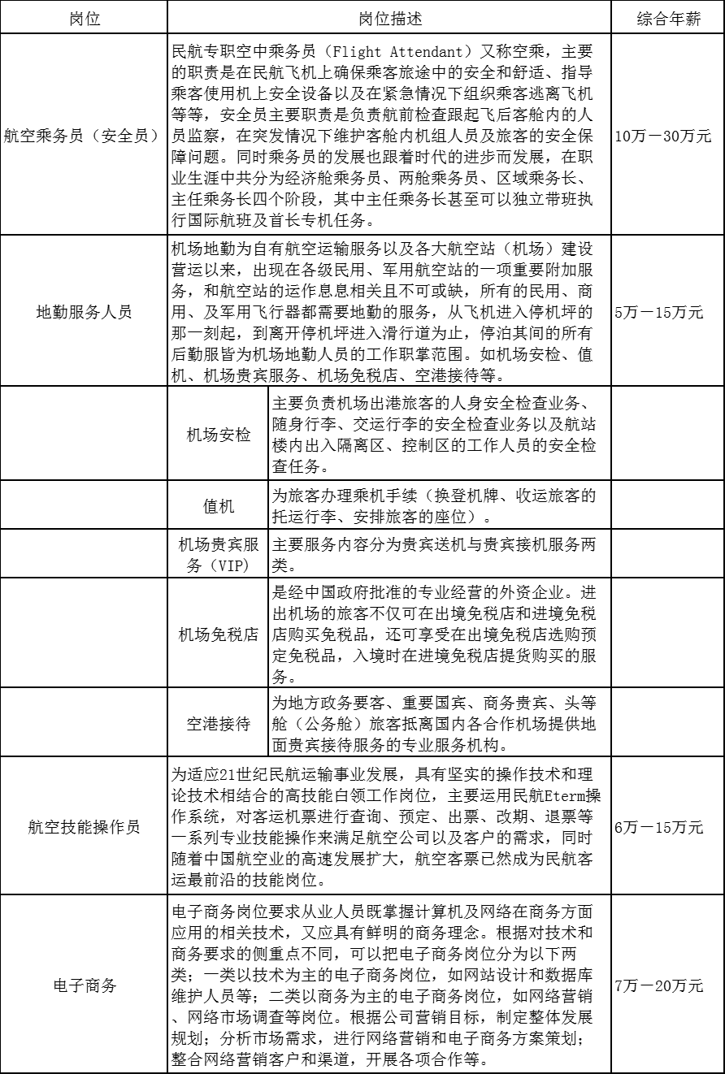
七、报名须知：
1、招生对象
面向全国招收应、往届高中、中专、职高、技校毕业生或同等学历者，年龄17-22周岁（16周岁需在预科班学习一年）热爱祖国，遵纪守法，举止端庄，兴趣高雅，有志于从事民航服务与电子商务，具有较强的服务意识和良好的道德品质。
2、报名条件：（注：以下报名条件、面试要求、政审及体检只针对航空服务专业设立）
（1） 五官端正，身体健康，体型匀称，性格开朗，举止端庄；
（2）身高要求：
女身高要求：162cm-175cm；
男身高要求：172cm-185cm；
（3）体重要求：女性体重（kg）=「身高（cm）-110」±「身高（cm）-110」×10%；
男性体重（kg）=「身高（cm）-105」±「身高（cm）-105」×10%；
（4）视力要求：眼球无变形，无色盲、色弱、斜视，矫正视力1.0以上；
（5）身体裸露部位（面部、颈部、手部等）无明显疤痕, 肤色好，无纹身，无久治不愈的皮肤病；
（6） 口齿清楚，普通话流利，英文发音基本准确，听力不低于5米；
（7） 无明显的“O”型或“X”腿，行走无明显的内、外八字；
（8） 无精神病史及癫痫病史，肝功能正常，无肾炎、传染病及各类慢性疾病；
（9） 无犯罪史，无严重违纪史。
3、报名方式：
（1）直接来校报名：北京市昌平区北京科技经营管理学院沙河校区
（2）线上报名
（3）报名点报名：招生报名点组织学生报名，统一提交材料（详见下文），报名成功后来校参加体检、面试选拔（人数20人以上可在报名点组织面试）
4、面试体检：
（1）面试时须携带2寸蓝底证件照片6张、5寸照片1张（近期、全身、五寸、正面、免冠、不化浓妆的生活照），身份证或户口本、毕业证复印件各1份，缴纳报名费：200元，体检费300元，面试200元。
（2）面试前一天忌食高脂高糖食物，禁止饮酒，为保证不影响体检结果，请注意休息，体检当天要空腹，体检标准按照中国民用航空总局颁布的CCAR67FS体检标准执行。
（3）面试分为初试和复试。初试包括身高、体重、基本形象、身体裸露部分无明显疤痕，无明显的“O”型或“X”腿等。复试包括形体五官、风度举止、特长展示或命题展示、语言表达（普通话、英语）等项目。
（4）着装要求：
男生着白色衬衣、系领带、深色西裤、黑色皮鞋。女生着裙装（裙子在膝盖上下3CM）或身着职业套装、男女生头发应不遮盖耳朵，女生盘头，露出额头。

八、政审及录取：
（1）凡是通过面试体检的学生，到户籍所在地派出所或居委会开具无犯罪记录的政审证明，艺术特长者，择优录取。
（2）通过录取的学员缴纳预交费5000元，确定报到名额。
（3）按照通知书及入学须知要求及时间来校报到缴费。

九、收费标准：
图（表格型的学费/年加杂费多少）
